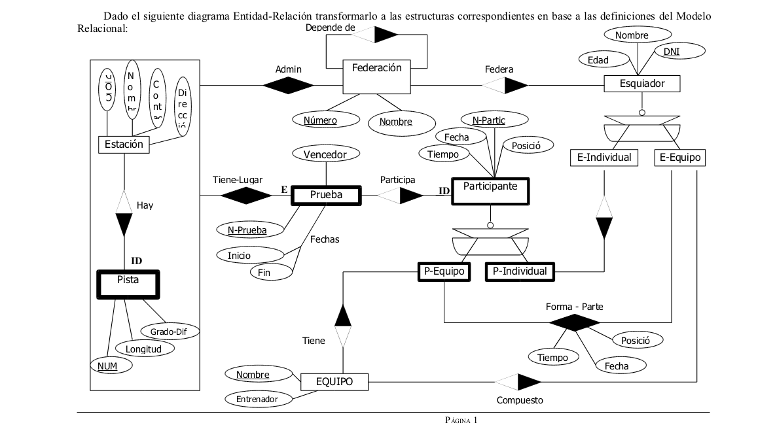

Estación(nombre, dirección, contacto, codigo)
CP{codigo}

Pista(grado-dif, longitud, num, cod_pista)
CP{num, cod_pista}
Caj{cod_pista} ref Estación (cod_pista)

Federación (numero, nombre, num_fed)
CP{numero}
C.alt{nombre}
Caj{num_fed} ref Federación (num_fed)

Admin(numero_fed, cod_estacion)
CP{numero_fed, cod_estacion}
Caj{cod_estacion} ref Estacion (codigo)
Caj {numero_fed} ref Federación (numero)

Esquiador (nombre, dni, edad, num_fed)
CP{dni}
Caj{num_fed} ref Federacion (numero)
VNN{num_fed}
E-indi(dni)
CP{dni}
Caj{dni} ref Esquiador (dni)

E-equipo(dni, posicion, fecha, tiempo)
CP{dni}
Caj{dni} ref Esquiador (dni)

Equipo(nombre, entrenador)
CP{nombre}

Prueba (vencedor, n-prueba, inicio, fin)
CP{num_pist}

Tiene-lugar(num_pist, n-prueba, cod_esta)
CP{num_pist, n-prueba, cod_esta}
Caj{num-pist} ref Pista (num, cod_esta)
Caj{cod_esta} ref Estacion (codigo)

Participante(Tiempo, posicion, fecha, n-part, n-prueba)
CP{n-part, n-prueba}
Caj{n-prueba} ref Prueba (numero-prueba)

1.para todo participante su n-participante debe coincidir con P-individual o P-equipo.
2.El n-participante de un P-equipo no puede coincidir con el de un P-Individual
3El n-participante de un P-individual no puede coincidir con el de un P-equipo

P-Equipo(n-part, n-prueba)
CP{n_part, n_prueba}
Caj {n-part} ref Participante (n-part)
Caj {n-prueba} ref prueba (n-prueba)

P-Individual(n-part, n-prueba, dni_indi)
CP{n_part, n_prueba}
Caj {n-part} ref Participante (n-part)
Caj {n-prueba} ref prueba (n-prueba)
Caj{dni_indi} ref E_indi (dni)

Forma-parte(posicion, tiempo, fecha, n-part, n-prueba, dni_equi)
CP{n-part, n-prueba, dni_equi}
Caj{dni_equi} ref E-equipo(dni)
Caj{n-part, n-prueba} ref P-equipo (n-part, n-prueba)
1.Todo dni de un esquiador debe aparecer en E-individual o E-equipo.
2.El dni de un E-individual no debe coincidir con el de un E-equipo
3.El dni de un E-equipo no debe coincidir con el de un E-individual

